THIẾT KẾ DATABASE RESOURCE & AI

1. Giới thiệu thiết kế DB Resource & AI
Hệ thống hỗ trợ việc học theo phương pháp project-based learning được xây dựng nhằm hỗ trợ tốt hơn trong việc học tập, trong đó sinh viên làm việc theo nhóm, thực hiện các dự án thực tế dưới sự hướng dẫn của giảng viên. Để hỗ trợ hiệu quả quá trình này, hệ thống tích hợp các chức năng trí tuệ nhân tạo (AI) nhằm tư vấn, phân tích tiến độ và gợi ý cải thiện quá trình học tập.
Để AI có thể hoạt động chính xác và hiệu quả, hệ thống cần một lớp dữ liệu trung gian gọi là Database Resource. Database Resource đóng vai trò là nguồn dữ liệu đầu vào cho AI, đồng thời lưu trữ các kết quả phân tích và phản hồi do AI tạo ra.
2. Mục tiêu của phần thiết kế Database Resource & AI
Mục tiêu của phần thiết kế Database Resource & AI bao gồm:
- Lưu trữ và quản lý các tài nguyên học tập phục vụ học tập theo dự án
- Phân loại tài nguyên theo môn học và chủ đề
- Ghi nhận lịch sử sử dụng tài nguyên của sinh viên
- Cung cấp dữ liệu đầu vào cho các chức năng AI như phân tích hành vi học tập và gợi ý tài nguyên cá nhân hóa
- Đảm bảo khả năng mở rộng cho các chức năng AI trong tương lai

3. Xác định các thực thể

3.1. Thực thể MonHoc
Thực thể MonHoc dùng để lưu trữ thông tin các môn học trong hệ thống. Mỗi môn học có thể bao gồm nhiều tài nguyên học tập phục vụ cho quá trình học theo dự án.
Thuộc tính:
- MaMon: Mã môn học, dùng để phân biệt các môn học trong hệ thống (khóa chính)
- TenMon: Tên môn học
- MoTa: Mô tả nội dung môn học
- SoTinChi: Số tín chỉ của môn học
- KhoaQuanLy: Khoa hoặc bộ môn quản lý môn học

3.2. Thực thể ChuDe
Thực thể ChuDe dùng để phân loại các tài nguyên học tập theo từng chủ đề cụ thể, giúp sinh viên dễ dàng tìm kiếm và AI dễ dàng phân tích mức độ phù hợp của tài nguyên.
Thuộc tính:
- MaChuDe: Mã chủ đề (khóa chính)
- TenChuDe: Tên chủ đề
- MoTa: Mô tả nội dung chủ đề
- TuKhoa: Danh sách từ khóa liên quan đến chủ đề

3.3. Thực thể TaiNguyen
Thực thể TaiNguyen dùng để lưu trữ thông tin các tài nguyên học tập phục vụ cho hoạt động học tập theo phương pháp Project-Based Learning.
Thuộc tính:
- MaTaiNguyen: Mã tài nguyên (khóa chính)
- TenTaiNguyen: Tên tài nguyên
- Loại tài nguyên (PDF, Video, Link, Dataset, Source code,…)
- MoTa: Mô tả nội dung tài nguyên
- DuongDan: Đường dẫn đến tài nguyên
- NgonNgu: Ngôn ngữ sử dụng trong tài nguyên
- NgayTao: Ngày tài nguyên được thêm vào hệ thống
- MaMon: Mã môn học mà tài nguyên thuộc về (khóa ngoại)
- MaChuDe: Mã chủ đề của tài nguyên (khóa ngoại)
- TrangThai: Trạng thái tài nguyên (Hoạt động / Ngừng sử dụng)

3.4. Thực thể SinhVien

Thực thể SinhVien lưu trữ thông tin sinh viên tham gia hệ thống học tập theo dựán. Dữ liệu của thực thể này được sử dụng để theo dõi quá trình học tập và phục vụ cho các chức năng phân tích của AI.
Thuộc tính:
- MaSV: Mã sinh viên (khóa chính)
- HoTen: Họ và tên sinh viên
- Email: Địa chỉ email sinh viên
- Lop: Lớp học
- Nganh: Ngành học
- KhoaHoc: Khóa học
- NgayDangKy: Ngày sinh viên đăng ký sử dụng hệ thống

3.5. Thực thể LichSuSuDungTaiNguyen
Thực thể LichSuSuDungTaiNguyen lưu trữ lịch sử sử dụng tài nguyên của sinh viên. Đây là nguồn dữ liệu quan trọng để hệ thống AI phân tích hành vi học tập.
Thuộc tính:
- MaLichSu: Mã lịch sử sử dụng (khóa chính)
- MaSV: Mã sinh viên sử dụng tài nguyên (khóa ngoại)
- MaTaiNguyen: Mã tài nguyên được sử dụng (khóa ngoại)
- ThoiGianTruyCap: Thời điểm sinh viên truy cập tài nguyên
- ThoiLuong: Thời gian sử dụng tài nguyên (tính bằng phút)
- MucDoHoanThanh: Mức độ hoàn thành tài nguyên (%)
- SoLanTruyCap: Số lần sinh viên truy cập tài nguyên
- DanhGiaNguoiHoc: Đánh giá của sinh viên về tài nguyên

3.6. Thực thể GoiYTaiNguyen
Thực thể GoiYTaiNguyen lưu trữ kết quả gợi ý tài nguyên do hệ thống AI đề xuất cho sinh viên dựa trên hành vi và nhu cầu học tập.
Thuộc tính:
- MaGoiY: Mã gợi ý (khóa chính)
- MaSV: Mã sinh viên được gợi ý tài nguyên (khóa ngoại)
- MaTaiNguyen: Mã tài nguyên được gợi ý (khóa ngoại)
- DiemPhuHop: Điểm đánh giá mức độ phù hợp của tài nguyên đối với sinh viên
- LyDoGoiY: Lý do AI đưa ra gợi ý
- ThoiDiemGoiY: Thời điểm gợi ý tài nguyên
- TrangThaiXem: Trạng thái sinh viên đã xem gợi ý hay chưa

4. Mô tả luồng hoạt động của AI

4.1 Mục đích của AI trong hệ thống
Trong hệ thống hỗ trợ học tập theo phương pháp Project-Based Learning, AI được sử dụng nhằm:
- Phân tích hành vi học tập của sinh viên
- Đánh giá mức độ phù hợp của tài nguyên học tập
- Gợi ý tài nguyên phù hợp với nhu cầu và tiến độ học tập của từng sinh viên

4.2 Luồng hoạt động tổng quát của AI
Luồng hoạt động của AI trong hệ thống được mô tả theo các bước sau:
Bước 1: Thu thập dữ liệu
- Hệ thống ghi nhận dữ liệu sử dụng tài nguyên của sinh viên thông qua bảng LichSuSuDungTaiNguyen
- Dữ liệu bao gồm: thời gian truy cập, thời lượng sử dụng và mức độ hoàn thành tài nguyên
Bước 2: Phân tích hành vi học tập
- AI phân tích lịch sử sử dụng tài nguyên của sinh viên
- Xác định các đặc điểm học tập như:
+ Tần suất học
+ Chủ đề quan tâm
+ Mức độ hoàn thành tài nguyên
Bước 3: Đánh giá mức độ phù hợp của tài nguyên
- AI so sánh đặc điểm học tập của sinh viên với thông tin của các tài nguyên trong hệ thống
- Mỗi tài nguyên được gán một điểm phù hợp đối với từng sinh viên
Bước 4: Gợi ý tài nguyên học tập
- Các tài nguyên có điểm phù hợp cao được đề xuất cho sinh viên
- Kết quả gợi ý được lưu vào bảng GoiYTaiNguyen
Bước 5: Phản hồi và cải thiện
- Sinh viên tiếp tục sử dụng hoặc đánh giá các tài nguyên được gợi ý
- Dữ liệu mới được ghi nhận và sử dụng để cải thiện các lần gợi ý tiếp theo

4.3 Vai trò của cơ sở dữ liệu trong luồng AI
Cơ sở dữ liệu đóng vai trò trung tâm trong luồng hoạt động của AI:
- Lưu trữ dữ liệu đầu vào cho AI (lịch sử học tập, thông tin tài nguyên)
- Lưu trữ kết quả đầu ra của AI (gợi ý tài nguyên)
- Tạo nền tảng dữ liệu cho việc mở rộng và nâng cấp các chức năng AI trong tương lai

5. Mô hình ERD
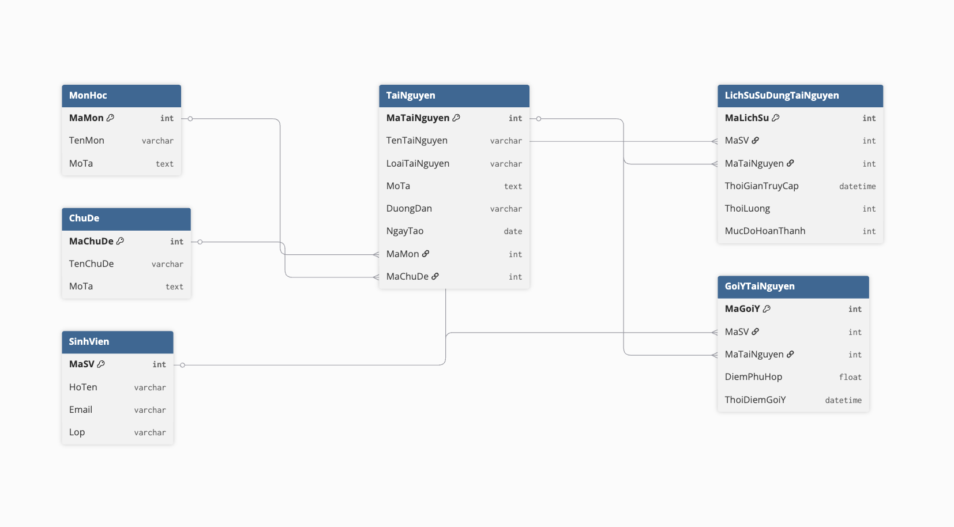

6. Kết luận
Phần thiết kế Database Resource & AI giúp đảm bảo hệ thống có nền tảng dữ liệu đầy đủ để hỗ trợ các chức năng AI. Thiết kế này góp phần nâng cao khả năng theo dõi tiến độ, đánh giá đóng góp và hỗ trợ học tập theo phương pháp Project-Based Learning một cách hiệu quả và minh bạch.

